第一步：打开switch.ino文件，在项目-加载库-管理库 安装homekit库

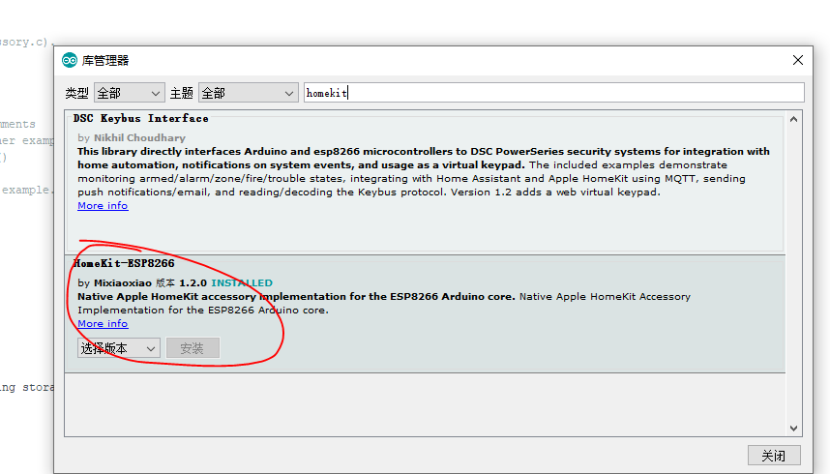

第二步：填写自己的WIFI

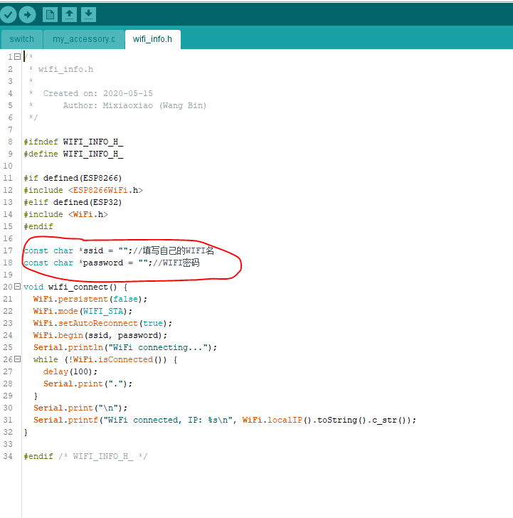

第三步：修改Homekit密码，可以不修改保持默认。苹果homekit app添加硬件时要输入。

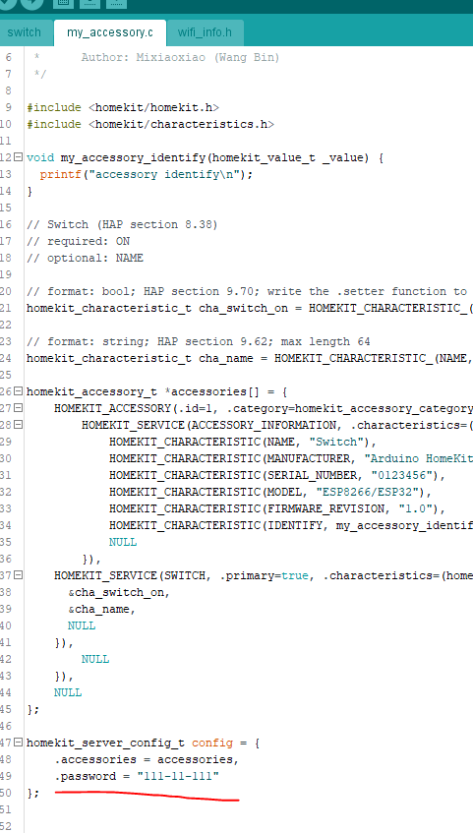

第四步：填写自己硬件控制的IO

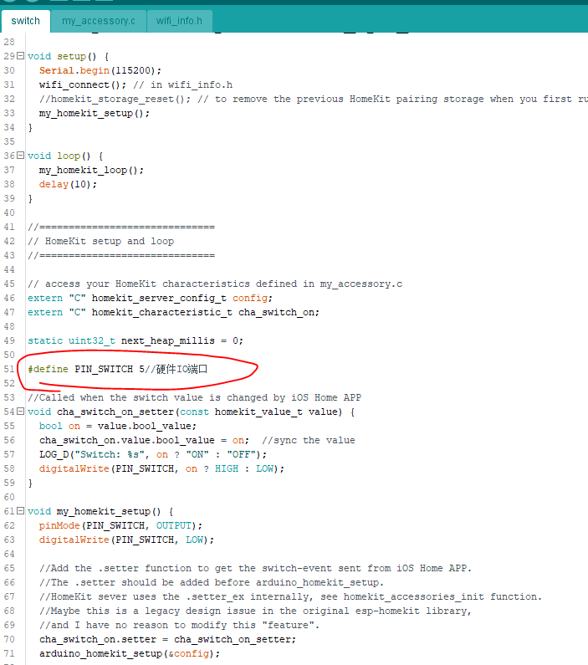

第五步：编译烧录